Ուղիղ, հատված, Ճառագայթ, բեկյալ գծեր
Ուղիղը ծայրակետեր չունի։ Ուղիղ-չունի ո՛չ սկիզբ, ո՛չ էլ վերջ։ Օրինակ՝ հորիզոնը։
Գծապատկերով նշում ենք նրա մի մասը։

a ուղիղ

a

Հատվածը ուղղի մաս է։ Այն ունի 2 ծայրակետ։

a A B


Հատվածը ունի սկիզբ, ունի վերջ։
- Հատվածը գծելու համար նշենք A և B կետեր, այնուհետև օգտագործելով քանոնը, դրանք միացնող գիծ տանենք: Կստանանք A և B ծայրակետերով հատված: Ասում ենք AB հատված:
- Հատվածի ծայրակետերը նշանակում են լատիներեն մեծատառերով՝ A,B,C,D,…
Գծապատկերով նշում ենք հատվածն ամբողջությամբ։

AB հատված
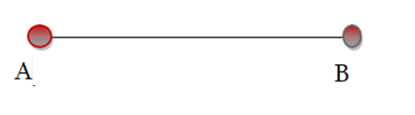

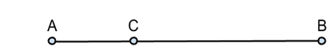
Եթե AC հատվածի երկարությունը 3 սմ 2մմ է, իսկ BC հատվածինը՝ 8 սմ 4 մմ, ապա AB հատվածի երկարությունը կլինի՝
| AB |=3 սմ 2 մմ+8 սմ 4 մմ=11 սմ 6 մմ

Ճառագայթը ուղղի մաս է։ Այն ունի միայն մեկ ծայրակետ, որը նրա սկզբնակետն է։
Գծապատկերով նշում ենք նրա մի մասը։

Ճառագայթը ունի սկիզբ, բայց չունի վերջ։

A ճառագայթ

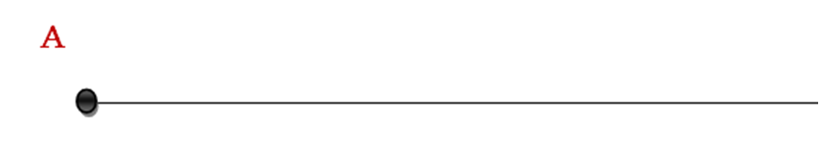

Օրինակ՝ արևի ճառագայթը։

Բեկյալ գծեր

B

A
C
D

E
Հաջորդաբար իրար միացած հատվածները կազմում են մի պատկեր, որը կոչվում է բեկյալ գիծ, իսկ այդ հատվածների երկարությունների գումարը կոչվում է բեկյալ գծի երկարություն։
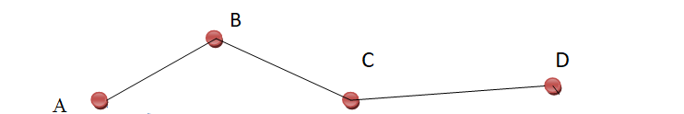

Եթե AB հատվածի երկարությունը 3 սմ 2մմ է, BC հատվածինը՝ 4 սմ 3 մմ, իսկ CD հատվածինը՝ 5 սմ 4 մմ, ապա բեկյալ գծի երկարությունը կլինի՝

3 սմ 2մմ+4 սմ 3 մմ+ 5 սմ 4 մմ =12 սմ 9 մմ։

Առաջադրանքներ

AC հատվածի երկարությունը 4 սմ 7մմ է, BC հատվածինը՝ 10 սմ 4 մմ: Գտիր AB հատվածի երկարությունը:

Լուծում
4սմ 7մմ+10սմ 4մմ=14սմ 11մմ=15սմ 1մմ

- AB հատվածի երկարությունը 27 սմ 6 մմ է, AC հատվածը՝ 8 սմ 4 մմ: Գտիր CB հատվածի երկարությունը:

Լուծում
27սմ 6մմ-8սմ 4մմ=19սմ 2մմ

- Որքա՞ն է CD հատվածի երկարությունը, եթե |AD|=125 մմ, |AB|=25 մմ, |BC|=55 մմ։
Լուծում
A B C D

25մմ+55մմ=80մմ
125մմ֊80մմ=45մմ=4սմ 5մմ
- Հաշվիր BC հատվածի երկարությունը, եթե |AD|=150 մմ, |AB|=35 մմ, |CD|=52մմ։

A B C D

Լուծում
35մմ+52մմ=87մմ
150մմ-87մմ=63մմ=6սմ 3մմ

- Քանի՞ ճառագայթ կառաջացնեն երկու հատվող ուղիղները։

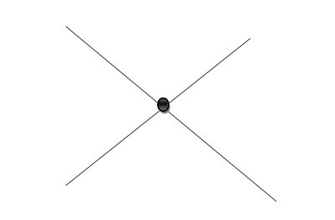

4 ճառագաթ

6.Լրացրու բաց թողնված բառերը։

Ճառագայթը ուղղի մաս է։ Այն ունի միայն 1 ծայրակետ, որը նրա սկզբնակետն է։ Ճառագայթը ունի սկիզբ, բայց չունի վերջ:

7. Լրացրու բաց թողնված բառը(բառերը):
Հատվածն ուղղի այն մասն է, որն ունի 2 ծայրակետ, որոնցից մեկը սկիզբ է, իսկ մյուսը՝ վերջը ։

8․ Հաշվեք

բեկյալ գծի երկարությունը, եթե AB հատվածի երկարությունը 5 սմ 4 մմ է, BC հատվածինը՝ 5 սմ 8 մմ, իսկ CD հատվածինը՝ 7 սմ 5 մմ:

5 սմ 4 մմ + 5 սմ 8 մմ + 7 սմ 5 մմ = 17 սմ 17 մմ = 18 սմ 7մմ

